fotografia

A fotografia popularizou-se como produto de consumo a partir de 1888. A empresa Kodak criou a câmera tipo "caixão", com o rolo de filme criado por George Eastman, e então todos podiam tirar suas fotos, sem necessitar de fotógrafos profissionais
Desde então, o mercado fotográfico tem experimentado uma crescente evolução tecnológica, como o estabelecimento do filme colorido e o foco automático. Essas inovações facilitam a captação da imagem, melhoram a qualidade e a rapidez da reprodução, mas muito pouco foi alterado nos princípios básicos da fotografia.
A grande mudança recente, produzida a partir do final do século XX, foi a digitalização dos sistemas fotográficos. A fotografia digital mudou o mundo da fotografia, minimizando custos, reduzindo etapas, acelerando processos e facilitando a produção, manipulação, armazenamento e transmissão de imagens pelo mundo. O aperfeiçoamento da tecnologia de reprodução de imagens digitais ampliando o domínio da fotografia digital.
A invenção da fotografia sem dúvida revolucionou a forma de olhar e representar o mundo. Antes dela, para capturar uma imagem da natureza, ou o retrato de uma pessoa era necessário fazer um desenho ou uma pintura. Poucas pessoas tinham o prazer de ter a sua imagem guardada para a posteridade, pois contratar um pintor era algo muito caro.
Com a invenção da fotografia, cada instante da vida pode ser guardado, bastando para isso um simples clique na máquina fotográfica ou do celular. Mas, nem sempre o ato de fotografar foi algo rápido e instantâneo. As primeiras máquinas fotográficas demoravam muito tempo para fazer uma foto, pois a tecnologia de gravar a luz no papel ainda não era tão evoluída.

O QUE É FOTOGRAFIA?
Fotografia é desenhar com luz. Sem luz, não há fotografia. A verdadeira fotografia é o registro de um momento, de uma cena escolhida pelo olhar do observador. Na fotografia é possível congelar um movimento, analisá-lo em seus detalhes e guardá-lo por muito tempo. Uma fotografia boa é aquela em que se consegue expressar as emoções e detalhes presentes em um momento. E para isso é preciso que o fotógrafo observe os detalhes e dê o clique no momento oportuno.

A EVOLUÇÃO DA FOTOGRAFIA
Fotografia analógica x fotografia digital
Na câmera analógica, “O filme que é colocado no compartimento da câmera vai receber a luz que passa pela lente da câmera. Essa luz vai formar as imagens no filme. Depois que todas as poses foram usadas (os filmes geralmente vem com 24 e 36 poses), o fotógrafo deve levar o filme para um laboratório, ou fazer a impressão em casa (se houver os equipamentos necessários).
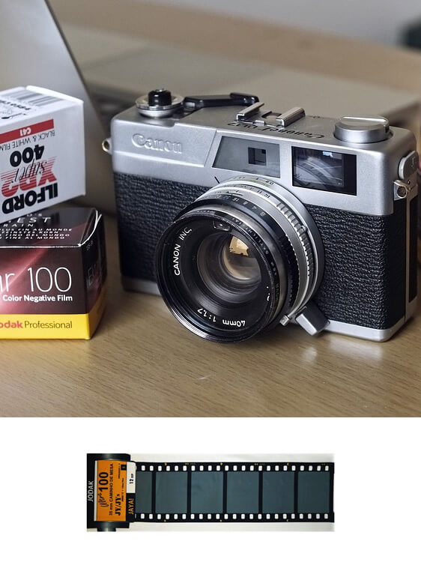
O resultado das câmeras analógicas demora mais para serem vistos do que o das câmeras digitais. Alguns filmes podem durar meses para serem usados completamente, inclusive.”
Uma das vantagens da fotografia analógica é a qualidade da imagem. Este tipo de fotografia pode ser impresso em qualquer tamanho de imagem, inclusive os de outdoors, sem ficar com a imagem cheia de pixels (pontos de cor).
Como funciona a fotografia digital: o funcionamento da fotografia digital se dá a partir da sensibilização de um sensor eletrônico que converte a luz captada em código eletrônico digital e armazena este código em um cartão de memória.
As imagens armazenadas no cartão podem ser vistas imediatamente através do visor da câmera, do celular ou num computador, através da transferência de dados do cartão para este ou até mesmo impressas diretamente, pois há no mercado impressoras que imprimem imagens de cartão de memória dispensando a intermediação do computador.

Alguns tipos de fotografia:
Fotografia jornalística ou documental – ilustra ou registra algum momento histórico ou notícia. Este tipo de fotografia revela verdades desagradáveis, e grava para a posteridade aqueles eventos que alguns preferiam esquecer.
Fotografia de moda – servem para destacar as roupas dos grandes estilistas e os modelos.
Fotografia publicitária ou de objeto – é a fotografia que tem como objetivo a venda/ divulgação de um produto ou serviço.
Fotografia artística – é o meio de expressão de um artista. Neste tipo de fotografia o mais importante são as cores e as formas.
Fotografias privadas ou pessoais – retratam momentos importantes da vida das pessoas como casamentos, aniversários, nascimentos, formaturas, etc. Também estão nos documentos como o RG, no passaporte e na carteira de motorista.
Fotografia de paisagens – é comparada à pintura de paisagens, retrata lugares.
Fotografia de vida selvagem – retratam os animais na natureza e despertam o senso de respeito e admiração e responsabilidade pelo meio ambiente.

Referências:
http://vidadeprofessor.pro.br/arte-da-fotografia/
https://pt.wikipedia.org/wiki/Fotografia_colorida

Finalizada a leitura, tire as dúvidas durante a vídeo conferência e responda às questões abaixo. Caso faça diretamente no documento do Word, apague as linhas antes de responder.

1 - Explique como se dá a fotografia digital.
________________________________________________________________________________________________________________________________________________________________________________________________________________________________________________________________________________________________________________________________

2 - Leia o texto com atenção e faça um quadro comparativo entre a foto analógica e a digital.
________________________________________________________________________________________________________________________________________________________________________________________________________________________________________________________________________________________________________________________________

3 - Explique por que a qualidade de imagem da fotografia analógica é melhor?
________________________________________________________________________________________________________________________________________________________________________________________________________________________________________________________________________________________________________________________________

4 - Das vantagens das diferentes fotografias, escolha aquela que você considera mais importante e explique por que.
________________________________________________________________________________________________________________________________________________________________________________________________________________________________________________________________________________________________________________________________

5 - Leia com atenção os tipos de fotografia e escreva exemplos para cada um dos tipos.
________________________________________________________________________________________________________________________________________________________________________________________________________________________________________________________________________________________________________________________________
________________________________________________________________________________________________________________________________________________________________________________________________________________________________________________________________________________________________________________________________

